DECEMDRIS 07.12. – 11.12
I treniņš
Ievada daļa
- Dažādi palēcieni ar lecamauklu līdz 100x
- Lokanības vingrinājumi
izpildām pa 15 sek. (kāju brīvie vēzieni, roku brīvie vēzieni)
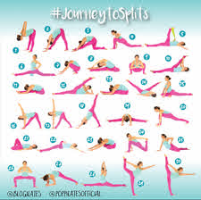
Galvenā daļa
20 x katru vingrinājumu x 2 piegājieni
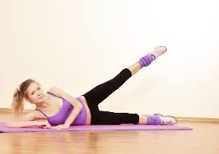
S.st. Guļus uz sāniem
Celt taisnu kāju uz augšu, pēdas pirkstgali uz augšu
S.st. To pašu uz otra sāna
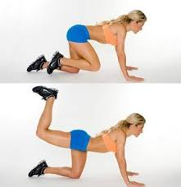
- S.st. Balsts uz četrām
Celt pussaliektu kāju atpakaļ. Pēda uz augšu.
S.st. To pašu ar otro kāju.

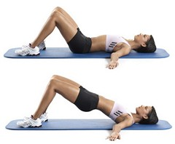
- S.st. guļus uz muguras, kājas saliektas ceļgalos,
pēdas uz grīdas, rokas gar sāniem.
Celt gurnus uz augšu.
S.st.
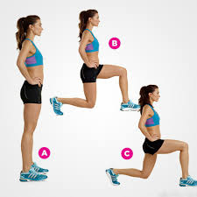
- S.st. Parasta stāja, rokas uz gurniem
Pārmaiņā ar katru kāju izpildīt izklupienu uz priekšu
S.st.

- S.st. Guļus uz vēdera, rokas iztaisnotas priekšā uz grīdas,
galva lejā ar pieri pie paklāja.
Celt vienlaicīgi vienu kāju un tai pretējo roku augšā.
S.st.
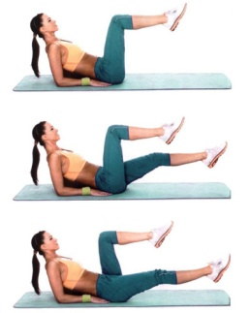
- S.st. Guļus uz muguras uz apakšdelnām,
kājas iztaisnotas uz grīdas, pēdu pirkstgali augšā.
Atraut kājas no grīdas un saliekt pārmaiņā vienu kāju pie vēdera paralēli grīdai.
S.st.
- S.st. Parasta stāja, rokas uz gurniem
Pārmaiņā ar katru kāju izpildīt izklupienu uz sāniem
S.st.

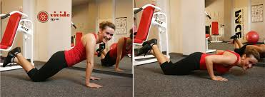
- S.st. Balstā uz ceļiem.
Saliekt rokas elkoņos.
S.st.

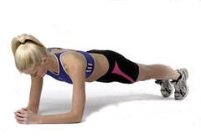
- S.st. Balsts uz apaksdelnām (Planka)
Turēties 30 sek. – 1 min

Nobeiguma daļa
a) Roku darbs uz vietas 30 x 3 piegajieni
S.s. soļu stāja, augums nedaudz uz priekšu, rokas saliektas elkoņos
Strādāt ar rokām kā skrējienā.
b) S.st. parastā stāja
Pacelt rokas uz augšu un pastiepties uz pirkstgaliem – ieelpa
Rokas lejā, pastiepties pie kājas pirkstgaliem – izelpa.

II treniņš
Ievada daļa
- Lēns skrējiens uz vietas – 5 min (kurs vēlas, var paskriet apkārt mājām – 7 min)
- Lokanības vingrinājumi (kāju brīvie vēzieni, roku brīvie vēzieni, potītes apļošana)
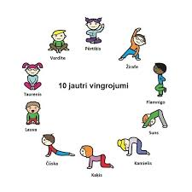
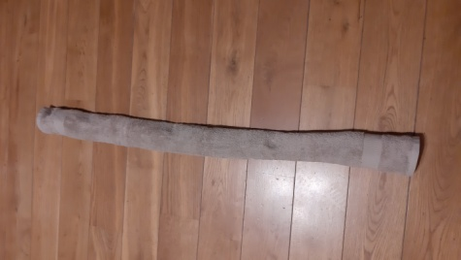
Galvenā daļa
- Paņemt dvieli (garu) salikt kā bildē.
Palēcieni ar kāju pēdām pāri dvielim 20 x katru vingrinājumu:
- dvielis priekšā, palēcieni
ar abām kājām pāri dvielim
ar vienu kāju pāri dvielim
„Šķērītes” pāri dvielim
- ar sāniem stāvot pie dvieļa, palēcieni
ar abām kājām pāri dvieļiem
ar vienu kāju pāri dvieļiem
„Šķērītes” pāri dvielim

- soļot pa dvieli 10 x katru vingrinājumu (uz katru pusi)
sāniski ar maziem solīšiem, dvielis pēdai pa vidu
„Eglīte” uz priekšu un atpakaļgaitā.
- Soļot ar 10 soļi x 4 reizes
- augsti uz pirkstgaliem uz priekšu
- augsti uz pirkstgaliem uz sāniem
- augsti uz pirkstgaliem atpakaļgaitā
- uz papēžiem
- saliektām kājām, celties uz kājas pirkstgaliem, kāju leņķis ceļgalos 90°
- taisnām kājām no papēža uz pirkstgala
- visu laiku puspietupienā uz sāniem
- izklupiena soļi uz priekšu
- izklupiena soļi atpakaļgaitā
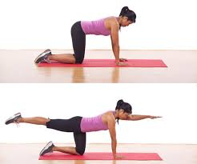
Nobeiguma daļa
- S.st. Balsts uz četrām 20x
Vienlaicīgi pacelt un iztaisnot vienu kāju un tai pretējo roku,
skats uz leju
S.st, to pašu ar otro kāju un roku. Var mainīt.

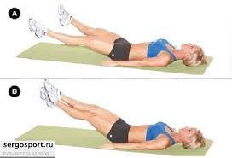
- S.st. Guļus uz muguras, rokas saliektas aiz galvas,
kājas iztaisnotas pie grīdas 20x
Sakrustojot kājas vienlaicīgi celt tos augšā līdz 90° leņķim
un atpakaļ līdz grīdai (grīdai nepieskarties).

III treniņš
Ievada daļa
- Lēns skrējiens uz vietas – 5 min (kurs vēlas, var paskriet apkārt mājām – 7 min)
- Lokanības vingrinājumi (kāju brīvie vēzieni, roku brīvie vēzieni, potītes apļošana)

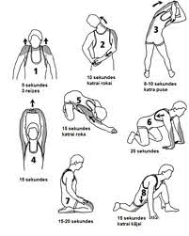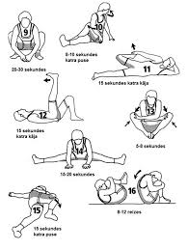

Galvenā daļa
- Paņemt krēslu 20x katru vingrinājumu
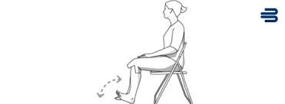
- Sēžot uz krēsla
celt kājas pirkstgalu uz augšu, papēdis pie grīdas.

- Sēžot uz krēsla
Iztaisnot kāju ceļgalā.

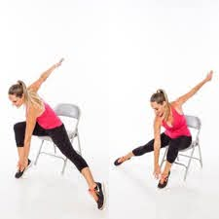

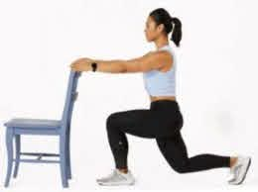
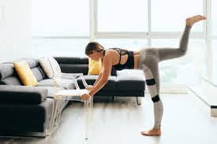
d)

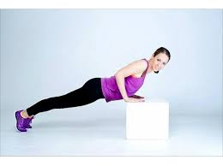
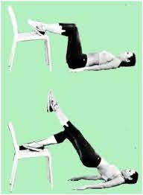
e)

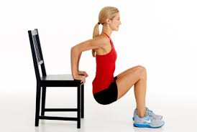
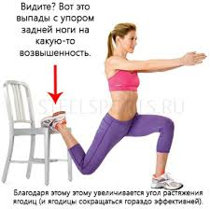
f)

Nobeiguma daļa
- Kāju brīvie vēzieni 10 x katru kāju
- Pacelt rokas uz augšu un pastiepties uz pirkstgaliem – ieelpa, rokas lejā, pastiepties pie kājas pirkstgaliem – izelpa.
- Guļot uz muguras, rokas augšā uz grīdas, pastiepties vienlaicīgi ar rokām uz augšu, ar kājām uz leju.

